PROJEKTDOKUMENTÁCIÓ

Problémából Szoftver – Sulipont
Három iskolai probléma, egy reszponzív webes portál: talált tárgyak, dolgozatnaptár és tankönyvbörze.
Készült: 2026. november 12.

1. A projekt alapadatai
Munkaforma | Kiscsoportos projektmunka (2–3 fős csapat)
Platform | Webes alkalmazás, reszponzív (telefon, tablet, asztali)
Projekttermék | Valós problémákat megoldó szoftver, tervezési dokumentáció (ez a dokumentum) és prezentáció
Technológia | HTML, CSS, JavaScript (külső függőség és build nélkül), adattárolás: localStorage. Három funkció, három oldal: mindegyikhez 1 HTML + 1 CSS + 1 JS fájl
Valós problémák | 1) talált tárgyak a portán, 2) torlódó számonkérések, 3) kárba vesző használt tankönyvek
Projektmenedzsment | Trello tábla (Todo → Folyamatban → Tesztelés → Hibák → Kész)
Tervező szoftver | Figma (asztali és mobil: Talált tárgyak, Dolgozatnaptár, Tankönyvbörze)
Verziókövetés | Git, ágak: main, dev, feature/*, docs/*

2. Csapatszerepek és felelősségek
Három szerepkör van; kéttagú csapatnál a harmadikat közösen vagy felosztva látják el. A nevek a csapat tagjai.
Szerepkör | Csapattag | Fő felelősség | Feladatai
Scrum Master / Projektkoordinátor | Girán Zsombor | A PM folyamatok irányítása, kommunikáció, határidők követése. | Kezeli a Trello táblát. Elhárítja az akadályokat, ellenőrzi, hogy mindenki rendszeresen használja-e a Git-et. Irányítja a záró prezentáció előkészítését.
Lead Developer / Vezető fejlesztő | Molnár János Levente | Technológiai felépítés, alapvető kódolás, Git repository kezelése. | Létrehozza a központi repót, meghatározza a branching stratégiát. Megtervezi az adatmodellt, kódolja az üzleti logikát. Kezeli a Pull Request-eket, feloldja a merge konfliktusokat.
UI/UX Tervező & Tesztelő (QA / Frontend) | Sándor Gergő | Felhasználói felület tervezése, szoftvertesztelés, minőségbiztosítás. | Elkészíti a UI terveket (drótvázak, design), gondoskodik a reszponzivitásról. Folyamatosan tesztel, a hibákat a PM táblán rögzíti, rendszeresen commitol a saját ágára.

3. Ütemezés és óravázlat
I. fázis: Elemzés, tervezés és PM setup
- Valós problémák kiválasztása
- Gyökérok-elemzés: Ishikawa és „5 Miért"
- Crazy 8s: gyors UI-skiccelés
- MoSCoW: a funkciók priorizálása
- A Scrum Master létrehozza a Trello táblát és a Backlogot
II. fázis: Felkészülés a kódolásra
- Drótvázak (wireframe) Figmában
- Webes technológiák felelevenítése
- A Lead Dev létrehozza a Git repót, megbeszélik a branching stratégiát (main, dev, feature ágak)
- Fejlesztői környezet
III. fázis: Implementáció – a Sprint
- Alapozás: HTML váz, mobilbarát CSS, szabályos Git commitok
- Stílus és interaktivitás: tipográfia, színek, animációk, űrlap validáció, DOM manipuláció, modal ablakok
- Tesztelés és finomhangolás: cross-browser teszt, hibajavítás, refaktorálás, feltöltés élő szerverre
IV. fázis: Zárás és értékelés
- Csapatonként 10 perces pitch és termékdemó
- Agilis retrospektív: mi ment jól, min kell javítani a csapatmunkában

4. Problémaelemzés
# | Probléma | Megoldás
1 | Talált tárgyak: az elhagyott pulcsik, kulacsok, tolltartók a portán gyűlnek, és senki nem tudja, mi van ott. | Fotós lista, szűrés kategóriára és dátumra, „Ez az enyém!" jelzés, új tárgy felvétele űrlappal.
2 | Dolgozatnaptár: a számonkérések torlódnak, mert a tanárok nem látják egymáséit. | Heti nézet, új dolgozat felvétele, figyelmeztetés, ha egy napra háromnál több esik.
3 | Tankönyvbörze: a felsőbb évesek használt könyvei kárba vesznek, az alsóbb évesek újat vesznek. | Hirdetésfeladás, keresés tantárgyra és évfolyamra, kedvencek.

Közös probléma-állítás: az iskolai információk nem jutnak el az érintettekhez, mert nincs egy közös, kereshető felület.

Ishikawa (halszálka) diagram
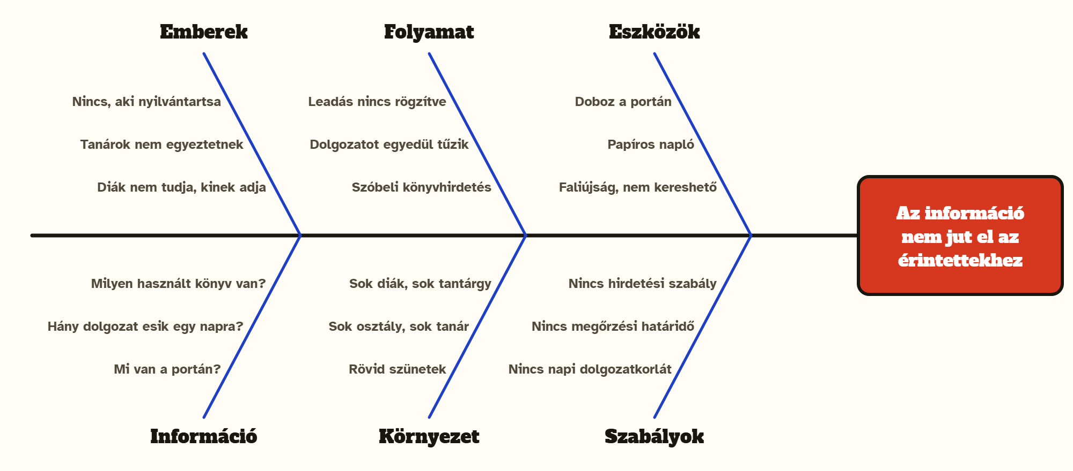

5 Miért

1. Talált tárgyak
- Miért marad gazdátlan a tárgy? Mert a gazdája nem tudja, hogy a portán van.
- Miért nem tudja? Mert nincs róla lista.
- Miért nincs lista? Mert leadáskor senki nem írja fel, mi került be.
- Miért nem írja fel senki? Mert papíron fáradságos, és nincs, aki ellenőrizné.
- Miért nincs más eszköz? Mert nincs egyszerű, fotóval is működő felület.

2. Dolgozatnaptár
- Miért torlódnak a dolgozatok? Mert több tanár ugyanarra a napra tervez.
- Miért? Mert nem látják egymás számonkéréseit.
- Miért nem látják? Mert mindenki a saját naplójába írja.
- Miért külön naplók? Mert nincs osztályonkénti közös naptár.
- Miért nincs? Mert senki nem vezeti, és nincs jelzés a torlódásról.

3. Tankönyvbörze
- Miért vesznek újat az alsóbb évesek? Mert nem tudják, hogy van használt.
- Miért nem tudják? Mert a felsőbb évesek nem hirdetik.
- Miért nem hirdetik? Mert nincs hova.
- Miért nem jó a faliújság? Mert nem szűrhető tantárgyra és évfolyamra.
- Miért nincs jobb? Mert nincs diákok közötti, keresésre épülő felület.

5. Ötletelés – Crazy 8s
Nyolc gyors UI-koncepció a közös portálra. A zölddel jelölt négyet vittük tovább, ezekből készültek a Figma drótvázak.
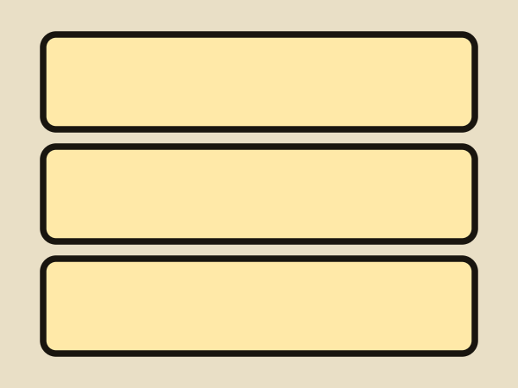  1. Egyetlen hosszú oldal  Hosszú, áttekinthetetlen. |   2. Kezdőlap csempékkel ✔  Gyors tájékozódás, számokkal. |   3. Oldalsó menü  Mobilon sok helyet foglal. | 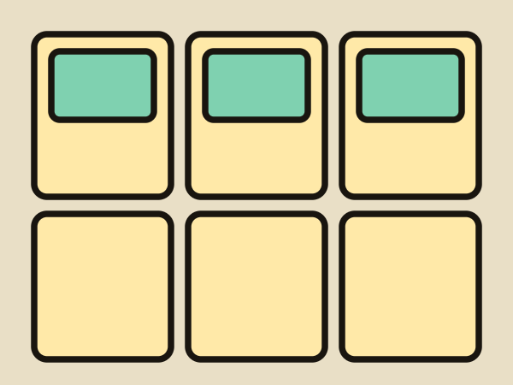  4. Kártyarács fotókkal ✔  A talált tárgyak: a fotó a lényeg.
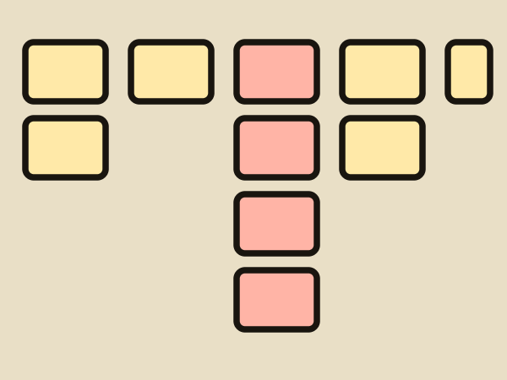  5. Heti oszlopos tábla ✔  A torlódó nap piros. | 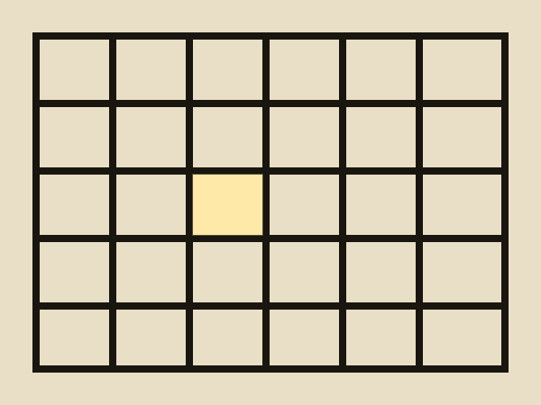  6. Havi naptár  Kevés hely a részletre. | 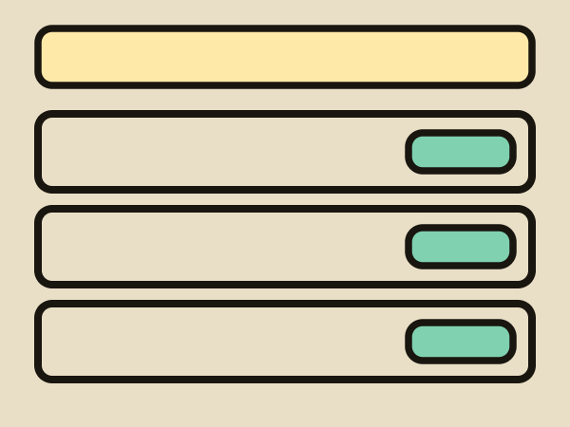  7. Hirdetéslista szűrősávval ✔  A tankönyvbörze ismert mintája. |   8. Üzenőfal / chat  Nem szűrhető, nem kereshető.

A papíros vázlatok fotóit a csapat a dokumentációba illeszti.

6. Priorizálás – MoSCoW
Must have | Should have | Could have | Won't have
- Talált tárgyak: fotós lista, szűrés kategóriára és dátumra, „Ez az enyém!", új tárgy űrlap  - Dolgozatnaptár: heti nézet, új dolgozat, figyelmeztetés napi 3 fölött  - Tankönyvbörze: hirdetésfeladás, keresés tantárgyra és évfolyamra, kedvencek  - Adatmegőrzés, validáció, reszponzivitás | - Fotófeltöltés kicsinyítéssel  - Osztályszűrő, hétváltás  - Szöveges keresés, rendezés  - Törlés megerősítéssel  - Kezdőlapi számok, toast | - Igénylés visszavonása  - Demó adatok  - Billentyűzetes kezelés | - Bejelentkezés  - Szerveroldali adatbázis  - E-mail értesítés  - Üzenetküldés  - Sötét téma, export

7. Tesztelés

Automata egységtesztek
Az üzleti logika (a három JS fájl DOM-független része) Node-ban tesztelhető: node --test → 10 teszt sikeres (test.js: dátumok, talált tárgyak, dolgozatnaptár, tankönyvbörze).

Kézi tesztek
Modul | Teszt | Eredmény
Talált tárgyak | Lista, szűrés kategóriára (Ruházat: 2) és dátumra (utolsó 3 nap: 3), igényeltek elrejtése | megfelelt
Talált tárgyak | „Ez az enyém!": üres névre hiba, érvényes névre „Igényelve", visszavonás, törlés megerősítéssel | megfelelt
Talált tárgyak | Új tárgy: üres űrlap hibái, jövőbeli dátum elutasítva, fotó kicsinyítve JPEG-re, szöveges fájl elutasítva | megfelelt
Dolgozatnaptár | Heti nézet 5 nap, torlódás-figyelmeztetés (9.A: 4 számonkérés), osztályszűrő, hétváltás | megfelelt
Dolgozatnaptár | Új dolgozat: hétvége elutasítva, élő napi terhelés-jelzés, megerősítés a 4. felvételekor (Mégse: nem menti, OK: menti), törlés | megfelelt
Tankönyvbörze | Keresés (fizika: 1), tantárgy (matek: 1), évfolyam (9.: 3), rendezés ár szerint, kedvencek (megmaradnak a tárolóban) | megfelelt
Tankönyvbörze | Hirdetésfeladás: hibás ár és elérhetőség elutasítva, 0 Ft = „Ingyen", telefonszám tel: linkként, törlés megerősítéssel | megfelelt
Reszponzív | 375 px: mind a 3 oldalon nincs vízszintes görgetés, hamburger menü, heti tábla egy oszlopban; 1200 px: 4 oszlopos kártyarács | megfelelt
Cross-browser | Firefox, Safari, Edge | megfelelt
Valódi telefon | iOS/Android, fotó készítése kamerával a feltöltéshez | megfelelt

8. Továbbfejlesztési lehetőségek
- Bejelentkezés és jogosultságok (diák, tanár, portás): csak a saját hirdetés vagy tárgy törölhető, a dolgozatot csak a tanár vehet fel
- Szerveroldali adatbázis, hogy több gépen közösek legyenek az adatok
- E-mail vagy push értesítés (igényelt tárgy, torlódó nap), üzenetküldés a börzén
- Ünnepnapok és tanítási szünetek kezelése a dolgozatnaptárban
- Hibabejelentő az iskolának
- Korrepetálás-kereső
- Büfé-előrendelő

